Конспект урока по предмету «Окружающий социальный мир» по теме «Виды транспорта»
Задачи:Образовательная: Обобщить и расширить представление о видах транспорта, познакомить с назначением грузового и пассажирского транспорта; Коррекционно-развивающая:Расширять словарный запас, развивать мышление посредством коррекционных упражнений; Воспитательная: Воспитывать интерес к транспортным средствам и культуру поведения в общественных местах.
Оборудование: предметные и сюжетные картинки по теме «Транспорт», слайды «Виды транспорта», таблица «Транспорт», модели машин, телевизор, карточки с заданием для коррекционных упражнений.
Ход урока
- Организационный момент. Сообщение темы и цели урока. Настрой на урок.
- 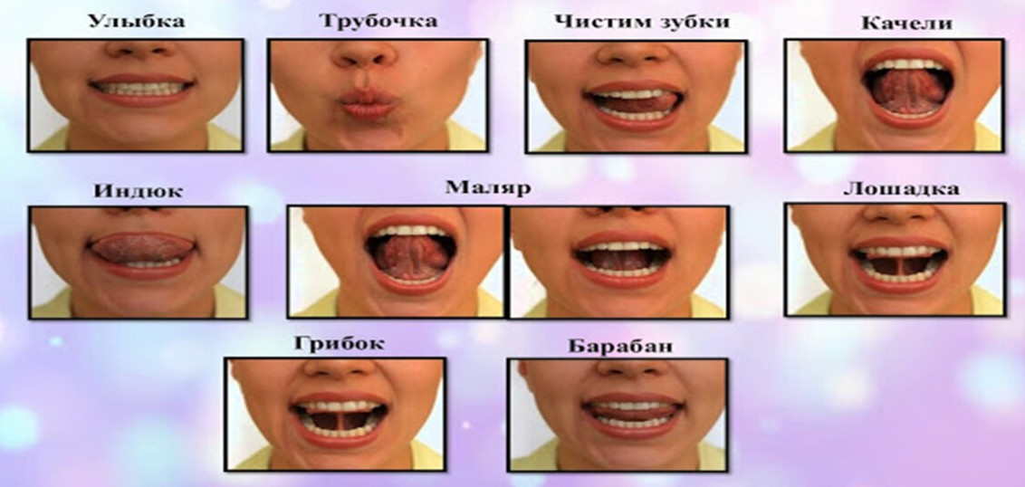Артикуляционная гимнастика
3. Изученного нового материала. Учитель. Отгадайте загадки:
Ч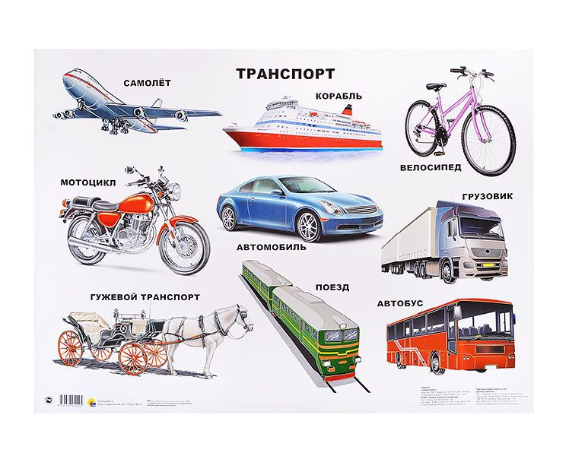 то за чудо — дивный дом!
Пассажиров много в нем,
Носит обувь из резины,
А питается бензином. (Автобус.)
Не пчела и не шмель, а жужжит; неподвижно крыло, а летит. (Самолет.)
По волнам плывет отважно, Не сбавляя ход, Лишь гудит машина важно, Что такое?... (Пароход.)
—Назовите эти предметы одним словом? (Транспорт.)
Обратить внимание на таблицу «Транспорт», прикрепленную на доске. Найти и показать на ней автобус, самолет и пароход. Учитель:Сегодня мы рассмотрим виды транспорта и его назначение. — Как вы думаете, что такое транспорт?
Транспорт— средство для перевозки грузов и пассажиров.
-Какие транспортные средства вам известны?
-На каких видах транспорта вам приходилось ездить?
— Перечислите другие транспортные средства.
Учитель: Люди пользуются автобусом, трамваем, метро, чтобы в городе добраться до нужного места; едут поездом, плывут на пароходе, летят самолетом в другие города. А сколько приходится перевозить различных грузов: строительные материалы, товары в магазины, сырье для фабрик и заводов, урожай с полей и т.п. По своему назначению транспортные средства делятся напассажирский и грузовой транспорт.
Транспортные средства можно встретить повсюду: на земле, на воде, в небе. В зависимости от того, где проходит путь, транспортные средства делятся на три основные группы.
-Какие виды транспорта вы знаете? (водный, воздушный, наземный)
К водному транспорту относятся транспортные средства, которые передвигаются по воде. Ребята, у вас на столе картинки с изображением различных транспортных средств. Покажите картинки с изображением водного транспорта.
Воздушные транспортные средства передвигаются по воздуху (показать картинки с изображением воздушного транспорта) Наземный транспорт движется по земле (показать картинки с изображением наземного транспорта) 4.Физкультминутка «Самолет».
Руки в стороны — и вот Получился самолет. Правое крыло вперед, Левое крыло вперед Полетел наш самолет.
(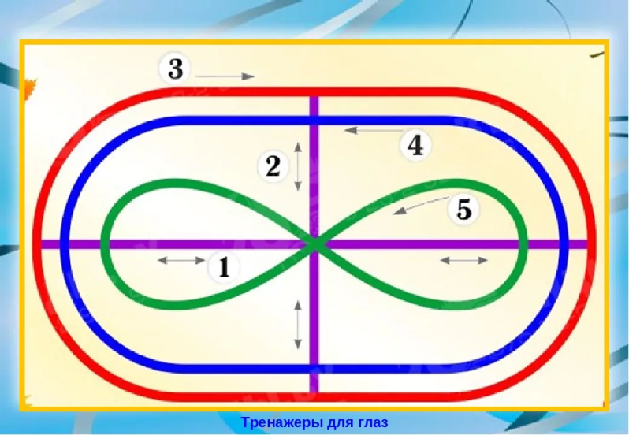 Развести руки в стороны и выполнять повороты, туловища в соответствии с текстом.)
Гимнастика для глаз
Воздушный транспорт.
— Каким транспортным средством вы воспользуетесь,если нужно срочно попасть в дальний уголок нашей страны? Почему?
Учитель: Современные самолеты пролетают расстояния в тысячи километров всего за несколько часов. Самолет — это сложнейшая скоростная летательная машина.
Чтобы доехать от Москвы до Владивостока на поезде, понадобиться 7 дней, а на самолете поездка займет всего 7 часов.
Первые передвижения по воздуху человек совершил на воздушном шаре. Но у такого путешествия был один недостаток — полет на воздушном шаре зависел от капризов погоды.
«Летающая машина» — самолет — появилась гораздо позже. Первый самолет с одним человеком на борту пролетел всего 36 м, но начало покорения воздушного пространства было положено.
- У кого на парте картинки с изображением воздушного транспорта? Прикрепите их на доске.
Водный транспорт.
По скорости водный транспорт уступает другим видам транспорта, но он играет немаловажную роль в жизни людей. Это наиболее дешевый вид транспорта.
— Подумайте, почему?
Водный транспорт не требует строительства специальных дорог. Крупногабаритные суда, лайнеры, корабли, яхты ходят по морям и океанам, теплоходы, ракеты, лодки, баржи и т.п. плывут по рекам.
- У кого на парте картинки с изображением водного транспорта? Прикрепите их на доске.
Наземный транспорт.
Основными видами наземного транспорта являются автомобильный и железнодорожный транспорт.
— Чем отличается автомобильный транспорт от железнодорожного?
— Приведите примеры автомобильного транспорта.
— Что относится к железнодорожному виду транспорта?
Автомобильныйтранспорт—это транспортное средство на колесах.
ВXIX веке был изобретён двигатель внутреннего сгорания. С таким двигателем удалось построить самодвижущийся экипаж — автомобиль.Первые автомобили ездили с небольшой скоростью.
Сегодня автомобиль — самый распространенный вид транспорта. Автомобильные дороги соединяют города и поселки, села и деревни. Это наиболее доступный и удобный вид транспорта.
Железнодорожный транспорт —это транспортное средство, передвигающееся по рельсам (железной дороге).
В России первую железную дорогу построил уральский мастер Мирон Ефимович Черепанов в 1834 году. Первая железная дорога была длиной 854 м. Сегодня железные дороги протянулись по территории всей нашей страны, соединяя между собой крупные и мелкие города севера и юга, востока и запада. Днем и ночью работают железные дороги. Мощные локомотивы (тяговые машины) ведут длинные составы поездов. Поезда состоят из отдельных вагонов, соединенных в один состав. Современные локомотивы способны передвигать от 15 до 100 вагонов.
- У кого на парте картинки с изображением наземного транспорта? Прикрепите их на доске.
-Обратите внимание на доску. Мы получили общую картину о движении транспортных средств в воздухе, на воде и на суше.
Учитель: Все машины разные и все они помогают человеку. Скажите, какую помощь могут оказать скорая помощь? Пожарная машина? Автобус? Баржа?
3. Закрепление. Задание1. «Узнай по звуку». Предлагается определить по звуковому сигналу транспортное средство (фрагмент видеофильма).
Задание2. Выполнение коррекционных упражнений: «Дидактическое лото», «Четвертый лишний», «Собери картинку», «Расскажи о машине» и другие.
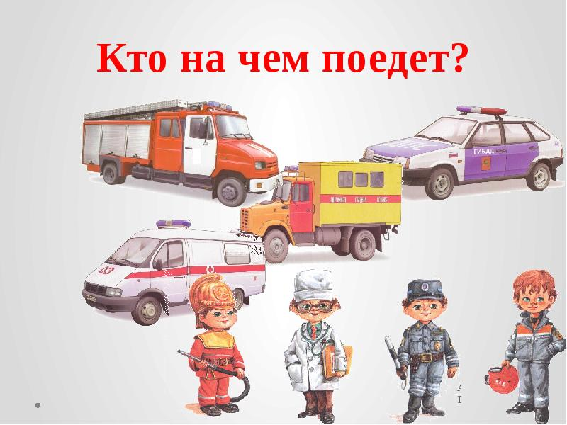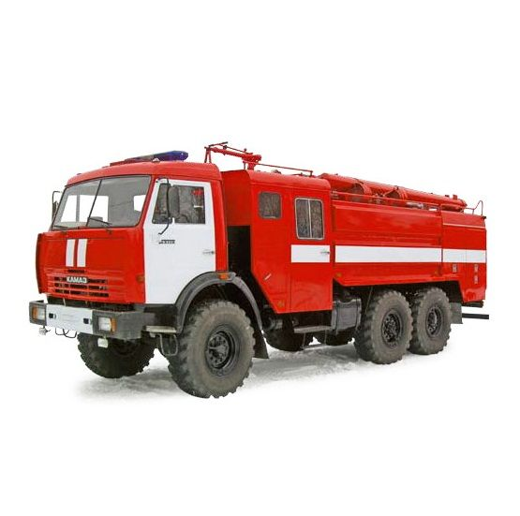
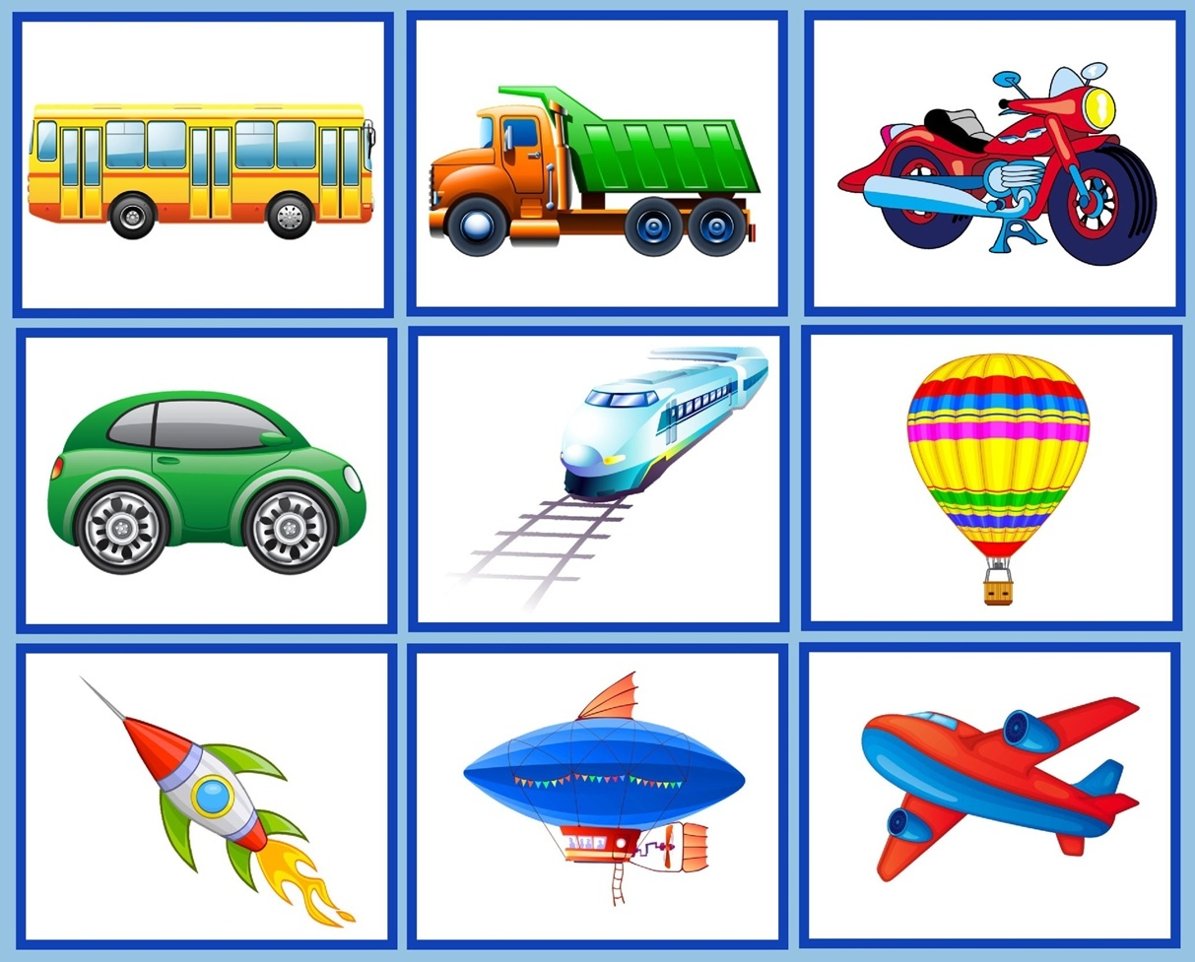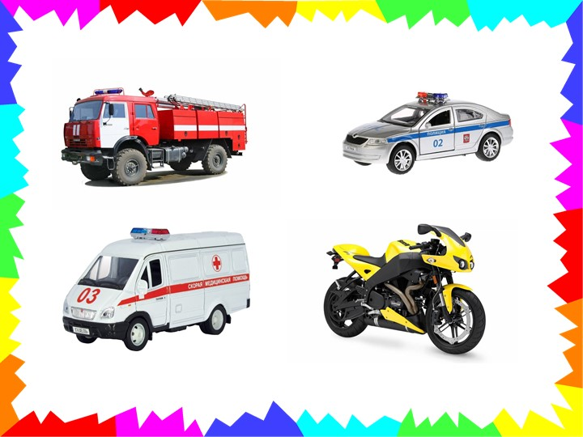
4. Словарная работа:автобус, троллейбус, трамвай, такси, метро, фура.
5. Обобщение. С какими видами транспорта мы познакомились сегодня на уроке?
Для чего нужен транспорт человеку?

